採取土壌からイチジク株枯病菌を簡易に検出する方法
（本法は，梶谷※）の方法を基に一部改変して作成しています）

準備物
- 検定土（茶碗２杯程度，地表から２～３㎝を除いた樹幹近くの土を採取）
- ビニールコップ
- おけ
- ビニール袋（おけ全体が覆える大きさ）
- 木化した枝（枝は株枯病未発生園から採取し，調査時まで約５℃で冷蔵保存）

検定土の水分調整
ビニールコップに土壌を入れ，適度に水を加える。
※ 検定土を適度な水分に調整することが重要。乾燥させると感染しにくくなり，表面に水が溜まる程まであると枝が腐敗する。
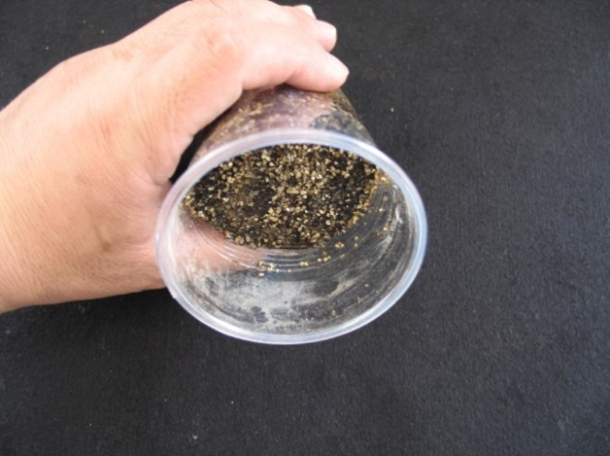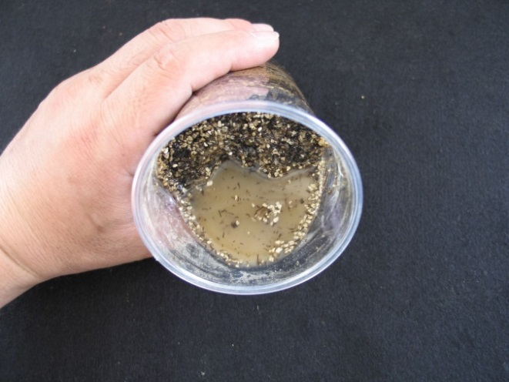
写真１．土壌水分の状態（左：適性，右：過湿）

枝の挿入
枝を５cm程度に切断し，挿入する側の一部の樹皮を剥いだ後，検定土に半分突き刺す。※ 枝が太い場合は，枝を割くなどして挿入することも可。
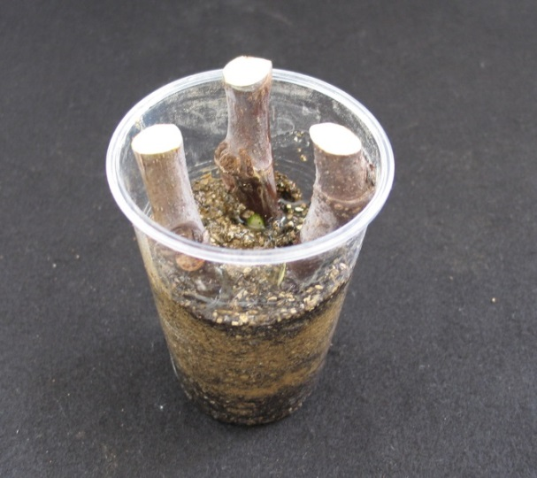
約５㎝
写真２．左：挿入する枝，右：検定土に挿入した様子
培養
おけに１cm程度水を張り，ビニールカップを並べ，ビニールで覆い軽く縛る（写真３）。
株枯病菌の生育適温25℃を恒温培養器などで確保して10日程度静置する。
※ 調査期間中は，ビニールカップに水を追加補充する必要は無い。

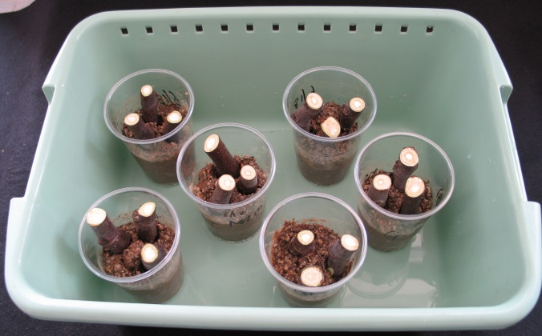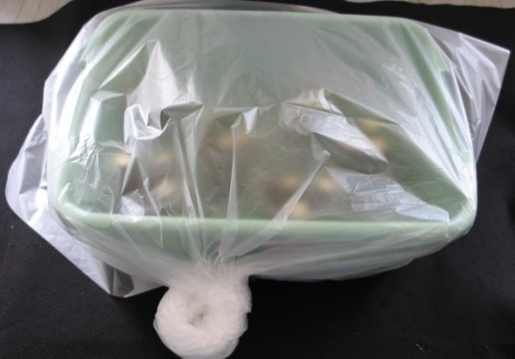
写真３．培養時の様子（左：ビニール袋の中，右：ビニール袋で包んだ外観）

イチジク株枯病菌の観察
10日培養後，イチジク株枯病菌の感染を確認する。
※ イチジク株枯病菌は地際部で発生し，肉眼で確認できる（写真４）
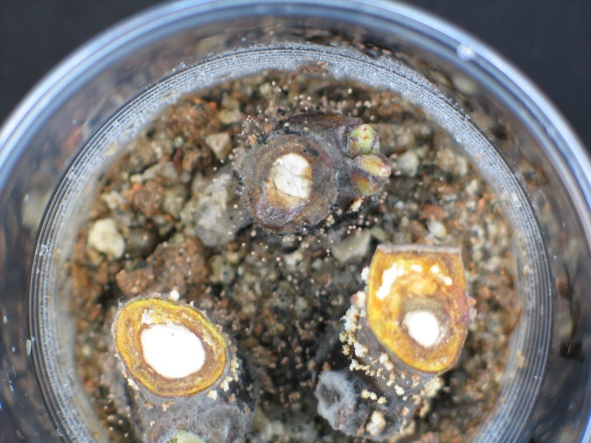
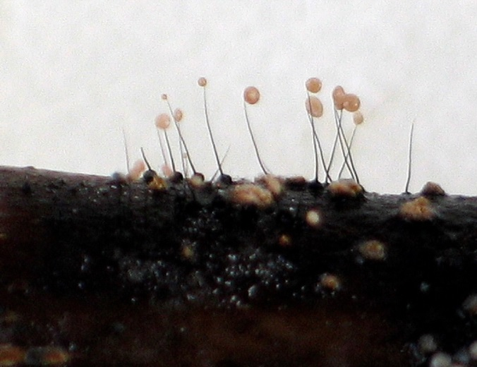
子のう殻頸部
子のう胞子塊

写真４．イチジク株枯病菌（左：挿入枝に感染した株枯病菌，右：標徴拡大）
子のう殻頚部：黒く髪の毛状。長いものは，１～２cmに達する。
子のう胞子塊：黄色く直径0.5mm程度の球状。

※）梶谷裕二（1995）「切り枝を利用した土壌からのイチジク株枯病の簡易検出法」日本植物病理学会報61 229.

資料作成協力：広島県立総合技術研究所農業技術センター果樹研究部

